2-3 AUKŠTAI

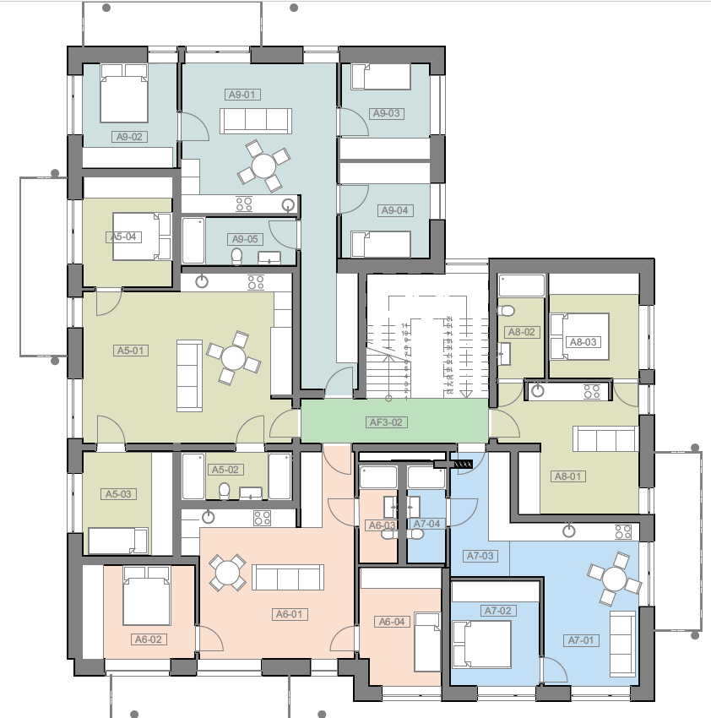

|  |  |  |  |
| --- | --- | --- | --- |
|  | A5-01 | Svetainė/virtuvė | 38,00 |
|  | A5-02 | San.mazgas | 6,32 |
|  | A5-03 | Miegamasis | 10,79 |
|  | A5-04 | Miegamasis | 11,10  **Viso: 66,21** |
|  | A6-01 | Svetainė/virtuvė | 30,66 |
|  | A6-02 | San.mazgas | 4,72 |
|  | A6-03 | Miegamasis | 9,22 |
|  | A6-04 | Miegamasis | 11,84  **Viso: 56,44** |
|  | A7-01 | Svetainė/virtuvė | 27,77 |
|  | A7-02 | San.mazgas | 4,26 |
|  | A7-03 | Miegamasis | 10,46  **Viso: 42,49** |
|  | A8-01 | Svetainė/virtuvė | 19,26 |
|  | A8-02 | San.mazgas | 5,90 |
|  | A8-03 | Miegamasis | 10,53  **Viso: 35,69** |
|  | A9-01 | Svetainė/virtuvė | 36,85 |
|  | A9-02 | Miegamasis | 11,03 |
|  | A9-03 | Miegamasis | 9,59 |
|  | A9-04 | Miegamasis | 10,29 |
|  | A9-05 | San.mazgas | 6,38  **Viso: 74,14** |